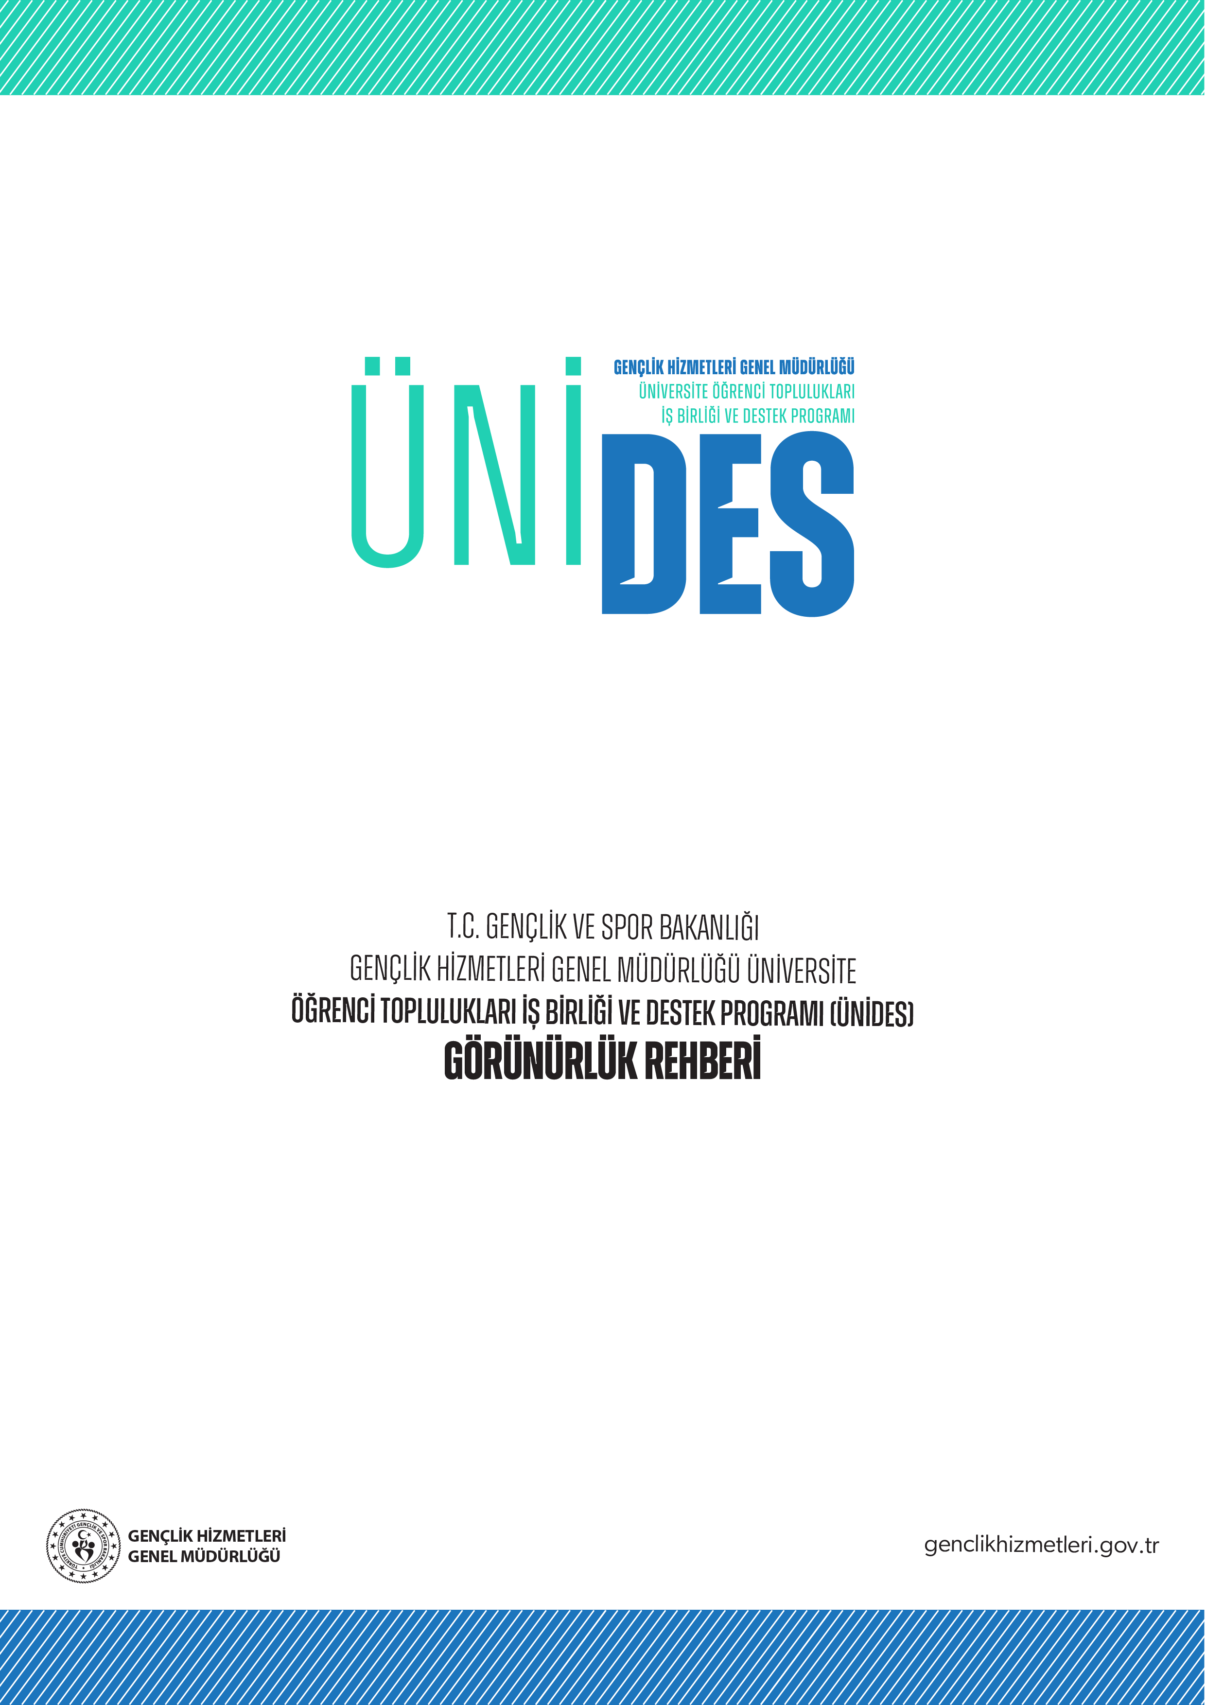

Görünürlük Rehberi Nedir?
Görünürlük Rehberi, Gençlik Hizmetleri Genel Müdürlüğü Üniversite Öğrenci Toplulukları/Kulüpleri İş Birliği Ve Destek Programı (ÜNİDES) desteklerinden faydalanmak isteyen üniversite öğrenci topluluklarının/kulüplerinin hayata geçireceği çalışmalarda ve çıktılarında uygulaması gereken görünürlük kural çerçevesini belirler.
Görünürlük, program kapsamında desteklenen program faaliyet ve çıktılarında Bakanlık desteğinin sağlandığını belirtmek, Bakanlık ve ÜNİDES logosunu kullanmak anlamına gelmektedir. Bakanlık logosuna (https://gsb.gov.tr/kurumsal-kimlik.html) adresinden, ÜNİDES logosuna (https://genclikhizmetleri.gov.tr/) adresinden ulaşılabilmektedir.

Öğrenci topluluğunun tanıtım materyali için bütçe talebinde bulunmaması topluluğun görünürlük kurallarına ilişkin sorumluluğunu ortadan kaldırmaz.

Üniversite toplulukları projelerini gerçekleştirirken çıktıların türüne göre görünürlük materyallerinin kullanım şekillerini ayrı ayrı incelemek ve uygulamakla yükümlüdür.

Görünürlük Ögeleri Nelerdir?
ÜNİDES tarafından desteklenen projeler kapsamında tüm çıktılarda kullanılması zorunlu 3 öge bulunmaktadır;
- Bakanlık logosu
- ÜNİDES logosu
- Destek metni
Öğrenci topluluğu tarafından uyulması zorunlu olan görünürlük kuralları aşağıda sıralanmıştır:
- Program kapsamında üretilen basılı malzemelerin kapağında ve ilk sayfasında; Bakanlık-ÜNİDES logosuna ve "Bu program Gençlik ve Spor Bakanlığı tarafından desteklenmektedir." ibaresine yer verilmelidir.
- Programın uygulandığı alanlarda programı açıkça tanımlayan materyaller (roll-up, kırlangıç, banner, yelken vb.) bulundurulmalıdır. Materyallerin büyüklüğü ve sayısının faaliyetlerin ölçeği ile uyumlu, ifadelerin okunabilir ve anlaşılır olması gerekmektedir. Tanıtım materyalleri görünür ebatta ve örnek şekilde gösterildiği şekilde hazırlanmalı ve proje faaliyetlerine ilişkin fotoğraf ve videolarda görünür olması gerekmektedir.
- Tanıtım materyali ve üretilen tüm belgeler görünür ebatta Bakanlık-ÜNİDES logosunu ve "Bu program Gençlik ve Spor Bakanlığı tarafından desteklenmektedir." İbaresini taşımalıdır. Proje sahibi öğrenci toplulukları/kulüpleri, logo basımının uygun ya da mümkün olmayacağını değerlendirdikleri durumlarda genç ofisin onayını almalıdırlar.
- Programa ilişkin yazılı, görsel, elektronik vb. her türlü tanıtım ve yaygınlaştırma araçlarında Bakanlık-ÜNİDES logosunu ve "Bu program Gençlik ve Spor Bakanlığı tarafından desteklenmektedir." ibaresine yer verilmelidir.

- Belirtilen kurallara uymak kaydıyla proje sahibi topluluklar/kulüpler kendi logolarına da yer verebilirler. Ancak proje sahibi topluluğun logosu, Bakanlık-ÜNİDES logosundan büyük ve daha belirgin olamaz.
- Programa ilişkin yazılı, görsel, elektronik vb. her türlü tanıtım ve yaygınlaştırma araçlarında topluluk/kulüp haricinde, paydaşlık yapılan kurum veya kuruluş (program başvurusunda taahhüt edilen) isimleri ya da logo gibi tanıtıcı araçları Bakanlık-ÜNİDES logo veya isminden ön planda olamaz.
- Program faaliyetlerinde görünürlük kurallarına riayet edildiğini gösteren her türlü görsel materyal (fotoğraf, video vb.) gelişme ve sonuç raporu ekinde genç ofise sunulacaktır.
- Programa ilişkin yazılı, görsel, elektronik vb. her türlü tanıtım ve yaygınlaştırma araçlarının kullanımından doğabilecek her türlü hukuki ve cezai sorumluluk proje sahibi topluluğa aittir.
Örnek Şekil:

……………… (Program/Proje Adı)

“Bu program Gençlik ve Spor Bakanlığı tarafından desteklenmektedir.”
Varsa İş birliği yapılan kurum veya kuruluş logo veya isimleri

Üniversite Topluluk/Kulüp Logosu
ÜNİDES Logosu
Bakanlık Logosu

